**山西省重竞技运动中心**

**山西省跆拳道协会**

**文 件**

**“奔跑吧·少年”**

**2024年山西省跆拳道精英大奖赛**

**补 充 通 知**

各参赛单位：

“奔跑吧·少年”2024年山西省跆拳道精英大奖赛将于2024年8月8日至10日在晋中职业技术学院体育馆举行，为确保赛事顺利进行，现将有关事宜补充通知如下：

**一、报名与报到**

1、各单位报名表须经将加盖公章的报名表纸质版（以寄出邮戳为准）、电子版（发送至邮箱），于7月25日前寄送至山西省重竞技运动管理中心，逾期报名或不按规定报名，不予受理。

2、各代表队必须自带一名随队裁判，费用自理。

（一）裁判员、运动员报到

1、裁判员请于8月8日12:00前抵达晋中职业技术学院报到，裁判员自带裁判服、个人裁判用品、及裁判等级证书复印件。

2、参赛队伍于8月8日12:00前抵达晋中职业技术学院报到。

（二）运动队报到应提供如下材料

1、提交县级以上医院出具的健康证明（心电图、脑电图）30天内有效

2、身份证复印件（外地户口提供本省学籍证明）

3、运动员有效期内保险证明

4、诚信承诺书

5、免责声明

**二、相关费用**

（一）参赛人员食宿、交通费用自理。各参赛队可自由选择以下住宿条件：

1、晋中职业技术学院菊怡家园（学生公寓）每人每天100元（含自助餐），床位充足，需自带洗漱用品。

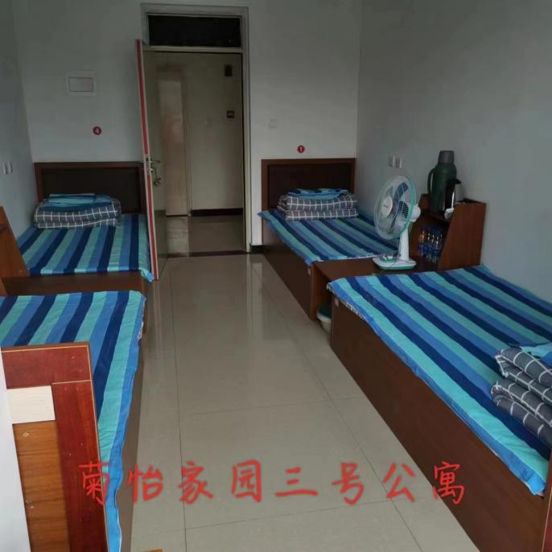

2、晋中职业技术学院交流中心，每人每天180元（含自助餐）共计160个床位。

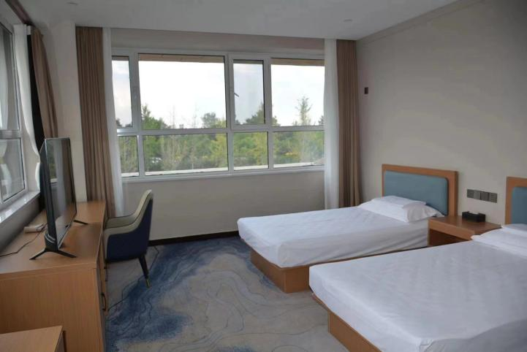

1. 晋中职业技术学院继续教育中心，每人每天230元（含自助餐），共计160个床位。

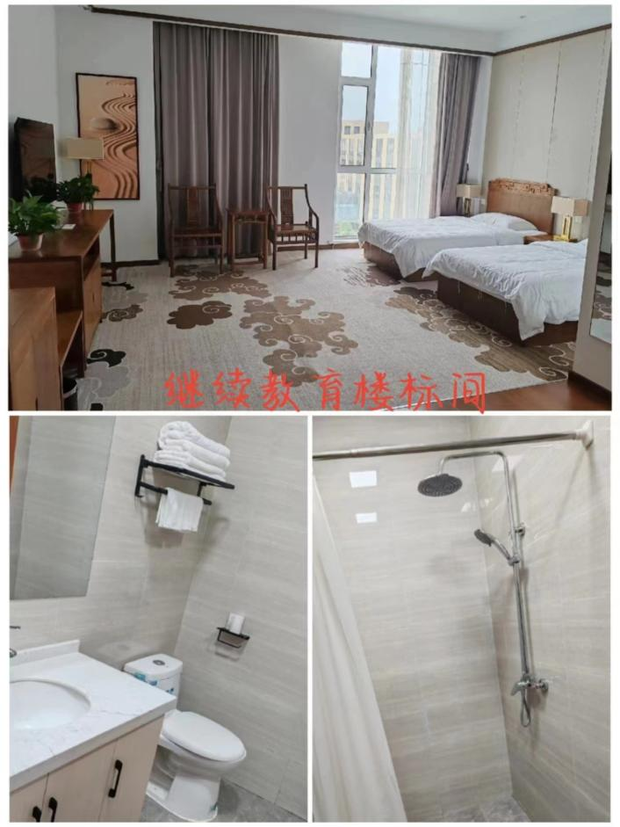

报名费转账信息：

开户名：太原星火体育文化发展有限公司

开户行：中国工商银行股份有限公司太原千峰北路支行

账 号：0502126609200094627

行 号：102161000927

食宿费报到时现场缴纳

**三、竞赛日程**

|  |  |  |  |
| --- | --- | --- | --- |
| 日期 | 时间 | 安排 | 地点 |
| 8月8日 | 12:00前 | 裁判员、运动队报到 | 学院继续教育中心 |
| 8月8日 | 15:00-18:00 | 运动员称重、适应场地 裁判员适应场地 | 学院体育馆 |
| 8月8日 | 19:00-20:00 | 技术会议 | 学院继续教育中心 |
| 8月9日 | 全天 | 比赛（预赛、半决赛） | 学院体育馆 |
| 8月10日 | 8:30-10:00 | 决赛、颁奖 | 学院体育馆 |
| 8月10日 | 11:00前 | 退房离会 |  |

|  |
| --- |
|  |

|  |
| --- |
|  |

1. **食宿联系方式**

吕一方 15135813970

朱亚琳 15525060626

**六、其他**

1、各参赛队报到时须核验《身份证原件》、《意外伤害保险证明》、《身体健康证明》、《安全责任声明书》，否则，不予比赛。比赛期间伤病一切自理，组委会概不负责，一旦出现重大意外伤害事故，组委会将积极采取救助措施，但不承担法律责任。

2、提前报到、推迟离会者，请自行安排食宿。

3、奖金归教练员运动员共同所有。

4、所有参赛人员8月8日至15日期间凭参赛证可在晋中市旅游景点免门票参观，体验晋商文化（具体景点随后通知）。

**七、未尽事宜另行通知**

山西省重竞技运动中心 山西省跆拳道协会

2024年6月26日